Общество с ограниченной ответственностью
«Студенческий инновационно-научный центр»

УДК 004.716
 | УТВЕРЖДАЮ:
Генеральный директор
ООО «СИНЦ»
. | ______________________ С.Н.Полесский
Регистрационный N По запросу | «____» ________________ 2012 г.
 | М.П

ОТЧЕТ
О ВЫПОЛНЕНИИ НИОКР
по теме
«Разработка системы мониторинга наземного общественного транспорта по сигналу GSM»
государственный контракт № 1-11-6У от 16 апреля 2011 года
Этап 4
(промежуточный)

Научный руководитель: |  | СОГЛАСОВАНО
Столяров Д.О.

Москва 2012

СПИСОК ИСПОЛНИТЕЛЕЙ

Исполнитель работ | Ковалев М.М.

Реферат

Отчёт состоит из 6 страниц, 3 иллюстрации.
Ключевые слова: натурные испытания, протокол испытаний, позиционирование устройств, триангуляция.

Цель работы – проведение натурных испытаний системы, собранной из разработанных ранее компонентов, для выяснения возможности конкруировать со спутниковыми системами позиционирования.

В результате выполнения подэтапа 4.2 были проведены испытания созданных макетов аудиоплат для передачи и ретрансляции звука в беспроводной сенсорной сети. Выявлены технические параметры работы сети, собрана статистика, на основании которой планируются дальнейшие исследования.
В дальнейшем планируется:
- исследование ретрансляции аудиоданных на макетах;
- исследование минимизации временных задержек при передаче данных;
- исследование максимального количества пользователей при коллективной аудиосвязи;
- произвести исследования в области энергопотребления устройств.

Оглавление
Введение…………………………………………………………………………………. 4
Основная часть………………………………………………………………………….. 4
Заключение…………………………………………………………………………......... 6

ВВЕДЕНИЕ
На основании ранее ранее разработанного алгоритма, серверной части, а также устройств для сбора данных необходимо создать и испытать образец системы позиционирования общественного транспорта. Испытания образца должны показать, способен ли предложенный инновационный метод достигнуть той же точности, что обеспечивают спутниковые системы позиционирования, используя лишь сигналы сетей GSM.

ОСНОВНАЯ ЧАСТЬ
Разработанные ранее компоненты были объединены в систему со следующей архитектурой:
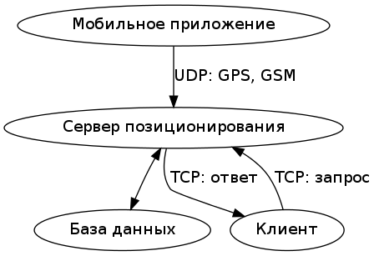
Сервер позиционирования был реализован на языке Python с использованием библиотеки NumPy для реализации математических вычислений. Построение интерполяционных многочленов осуществлялось с помощью метода наименьших квадратов с решением по методу нормальных уравнений. После предварительного сбора данных, результаты которого сохранялись в базе данных, сервер переводился в режим позиционирования, при котором собранные данные использовались для позиционирования, результаты которого отсылались клиенту по его запросу.
Для тестирования системы было создано клиентское приложение на языке Python с использованием библиотеки Pygame, которое в режиме реального времени показывало на экране истинное положение позиционируемого устройства, проекцию истинного положения на маршрут, а также результат позиционирования по данным GSM:
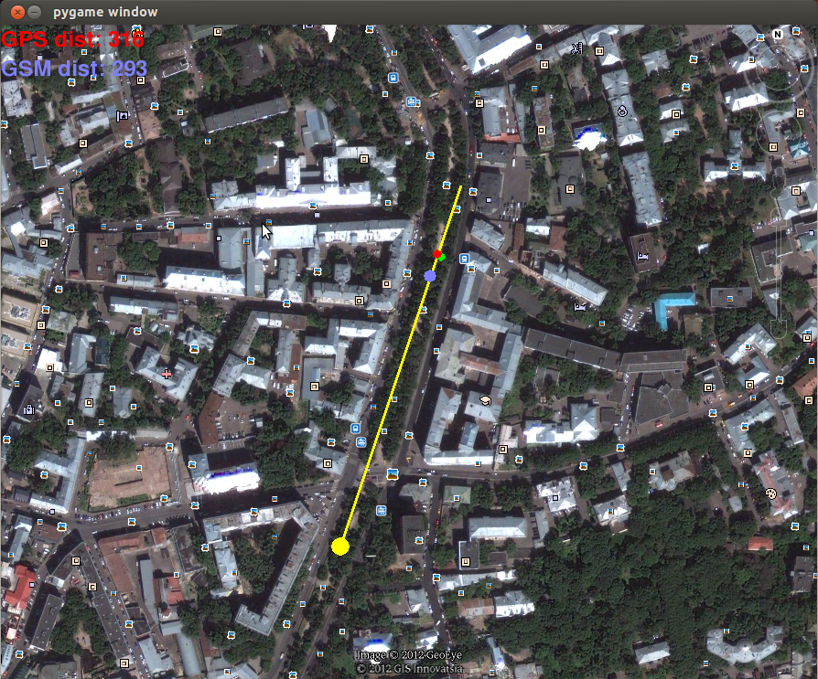
Для тестового участка длиной 400 метров было собрано более 20000 отсчетов уровней сигнала в разных точках, после чего по ним осуществлялось позиционирование. В результате, была достигнута средняя погрешность позиционирования в 49 метров, а гистограмма распределения погрешностей показана на рисунке:
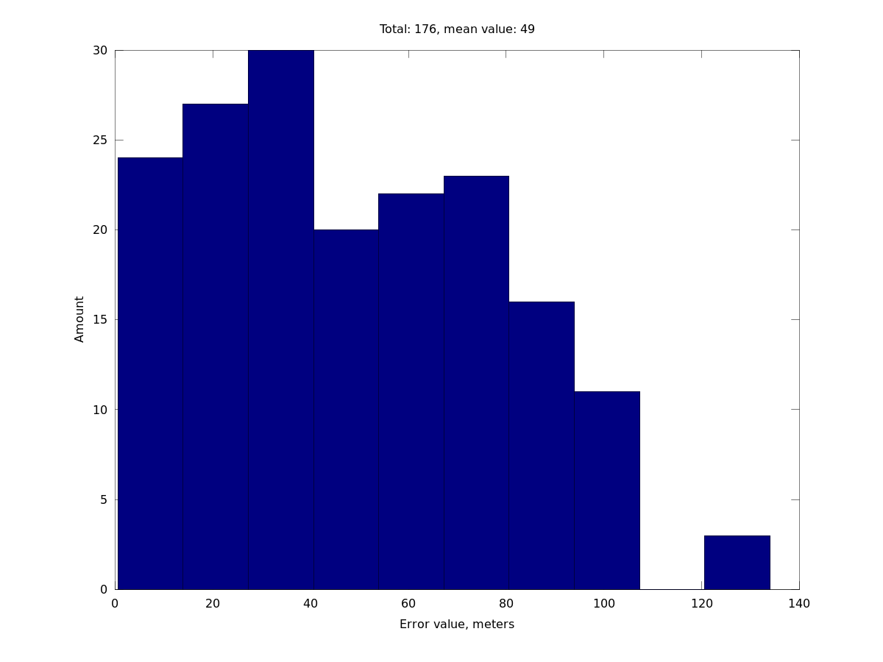

ЗАКЛЮЧЕНИЕ
В ходе выполнения четвертого этапа работ по проекту «Разработка системы мониторинга наземного общественного транспорта по сигналу GSM» было выявлено следующее:
- Разработанная система действительно помогает получить существенно большую точность позиционирования, чем современные системы, основанные на методе триангуляции;
- Полученная точность, однако, не позволяет конкурировать со спутниковыми системами, и анализ полученных результатов позволяет предположить, что такая точность является технологическим пределом для подобного рода систем.

